português – formas verbais terminadas em u
- Leia a história em quadrinhos:
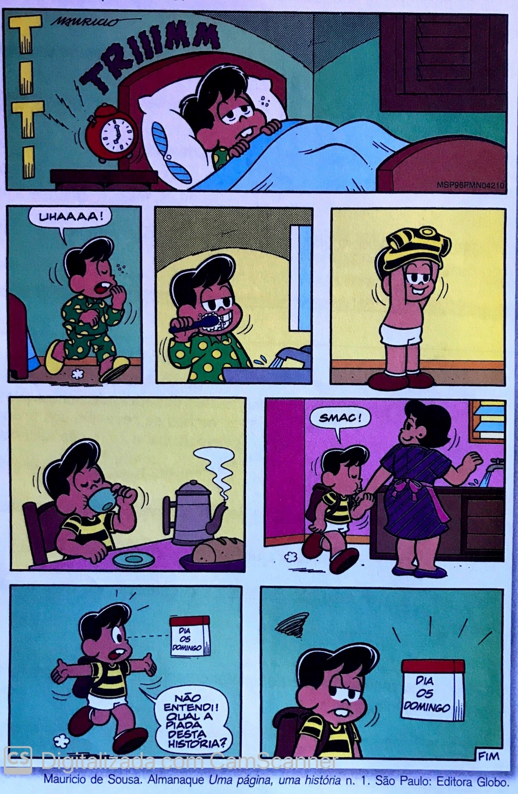

- As frases abaixo se referem à história de Titi. Leia-as observando as palavras em destaque.

O despertador de Titi tocou. Ele acordou, levantou, bocejou, escovou os dentes e vestiu o uniforme.

Marque as alternativas adequadas:
O que as palavras em destaque têm em comum?

( ) São substantivos. ( ) Indicam a ideia de tempo passado.
( ) São verbos.
( ) Terminam com a letra u. ( ) Referem-se à 3ª pessoa do singular.

- Se Titi fosse uma menina, o que mudaria na escrita dos verbos que aparecem nas frases do quadro? Justifique sua resposta.

- Agora, complete o restante da história de Titi com verbos no tempo passado.

Titi ___________ um café quentinho e, depois, ___________ a mão de sua mãe. Porém, quando ele __________ o calendário, teve uma surpresa. Era domingo!

Os verbos que você usou para completar o trecho acima poderiam ter sido escritos com L no final? Por quê?

- Faça o que se pede:

- Conjugue os verbos da tabela abaixo de acordo com as pessoas do singular e plural. Observe o tempo verbal já conjugado no exemplo e conjugue os outros no mesmo tempo.

- Em qual tempo os verbos estão conjugados?

- Mais alguma conjugação teve a terminação igual ao da 3º pessoa do singular?

- Escreva a terminação da 3ª pessoa do singular. Quais foram as outras terminações que apareceram.

Verbos no infinitivo | acordar | Levantar | bocejar | Escovar | vestir
EU
TU
ELE | Acordou | Levantou | Bocejou | Escovou | vestiu
NÓS
VÓS
ELES

